**PROIECT DISCIPLINA**

**Programarea Aplicatiilor Grafice**

*[ Joc X si O]*

Autor:

Student Duduman Eduard Paul

Cuprins

1) DESCRIEREA APLICATIEI…………………………………………………………………………………………………………………………2

2) DESCRIEREA METODELOR………………………………………………………………………………………………………………………3

2) MANUAL DE UTILIZARE…….……………………………………………………………………………………………………………………4

2) CONCLUZII…………………….………………………………………………………………………………………………………………………5

2) BIBLIOGRAFIE…………………………………………………………………………………………………………………………………………6

***SUCEAVA, 2016***

# DESCRIEREA APLICATIEI

Aceasta aplicatie intruchipeaza un joc mai vechi, pe care obisnuiam sa-l joc cand eram mai mic cunoscut sub numele de X si O. Chiar daca variant originala se juca in pauzele de la scoala doar cu o foie si un pix, de aceasta data voi folosi Visual Studio pentru a face jocul.

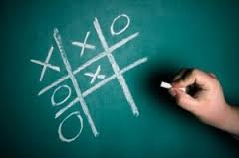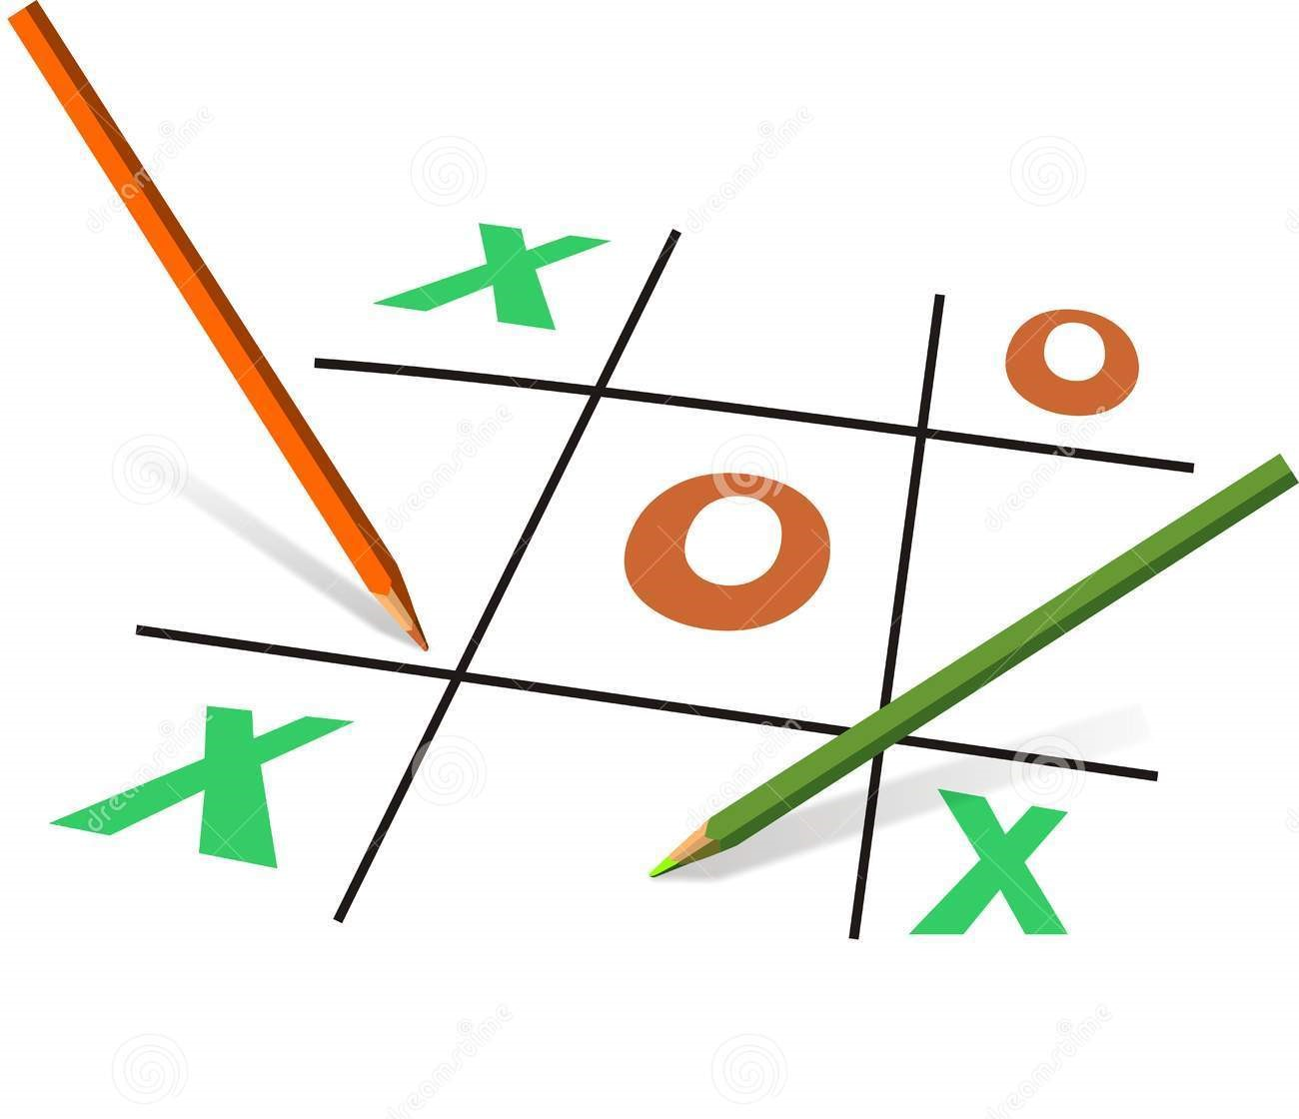

1. **DESCRIEREA METODELOR**

Programul este realizat in limbajul de programare Visual Basic .NET, utilizand ca IDE programul Visual Studio 2010. Este realizat folosind Windows Forms. Jocul se face intre doi jucatori, ambii fiind alesi la inceputul jocului.

Jocul presupune alegerea uneia dintre cele 9 casute cu ajutorul mouse-lui , cu scopul de a face o linie, o coloana sau o diagonala cu semnul vostru(X sau O).

Scopul jocului este acela de a impiedica oponentul sa faca o linie o coloana sau o diagonala inaintea voastra.Pentru a face acest lucru se pot folosii diferite tactici.

1. **MANUAL DE UTILIZARE**

Cand intram in aplicatie ne apar cei trei protagonist, Batman,Superman si Joker,noi trebuie sa ne alegem cu care din cei trei dorim sa jucam ,iar mai apoi sa ne alegem un nume.

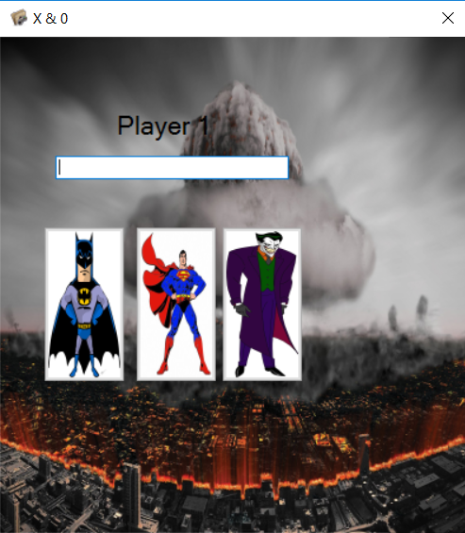

Dupa ce am ales numele si protagonistii jocului va aparea un buton prin care putem incepe jocul.

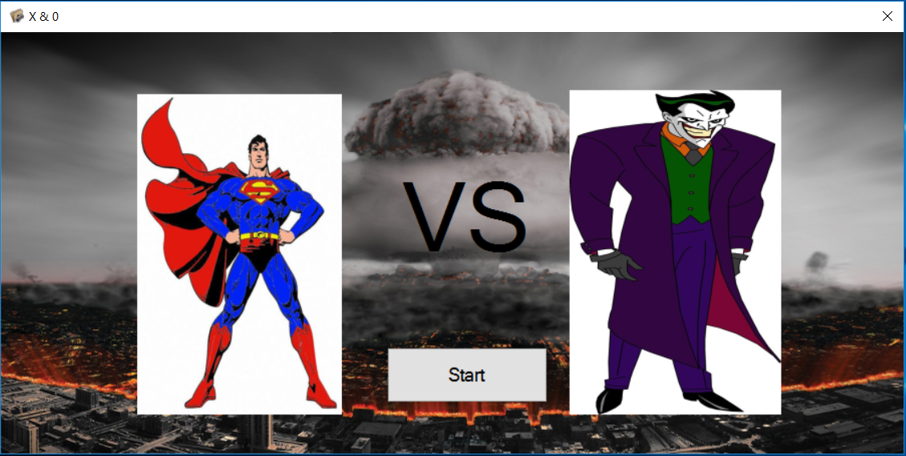

Dupa ce am apasat butonul de Start, a doua forma va aparea, care reprezinta jocul in sine.In dreapta este afisat atat numele celor doi jucatori cat si al cui este randul de a face alegerea.Iar in partea dreapta jos este present un buton care ne ofera sansa de a reseta jocul.

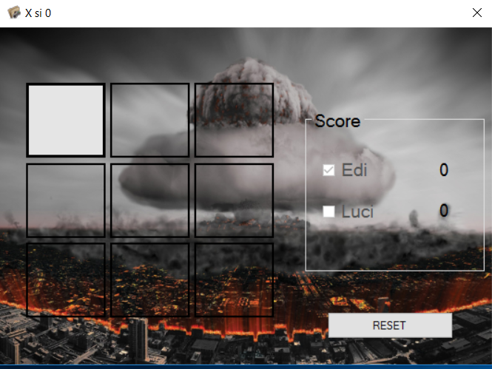

Atunci cand unul din jucatori castiga va aparea un mesaj corespunzator, iar atunci cand este remiza de asemenea un mesaj corespunzator va apare.

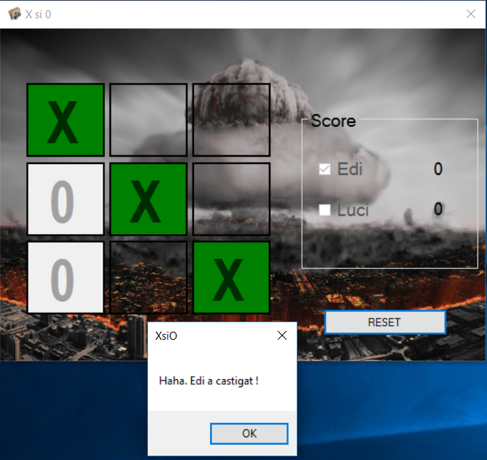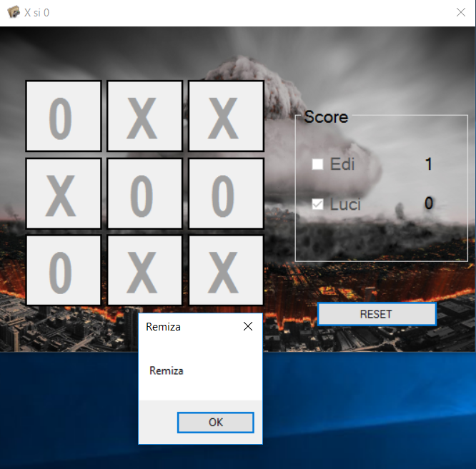

Jocul se joaca cu ajutorul mouse-ului .

**4) CONCLUZII**

Jocul este o versiune foarte simplificata, putand fi imbunatatit substantial prin diverse metode.

Am putea introduce diferite melodii pe parcursul jocului, iar atunci cand supereroul castiga una din replicile sale se va auzi in fundal(sau un ras malefic).

Am putea introduce o varietate mai mare de eroi,nu doar cei trei pe care ii avem momentan.De asemenea am putea adauga inca o posibilitate la meniu, variant de a tine evidenta care din eroi a casigat cele mai multe meciuri,un “SCORE”.

De asemenea se poate adauga un mod de a juca inpotriva calculatorului, alegand intre mai multe niveluri de greutate.

**5) BIBLIOGRAFIE**

1. [**http://www.eed.usv.ro/~ovidiug/**](http://www.eed.usv.ro/~ovidiug/)
2. [**http://www.tutorialspoint.com/vb.net/**](http://www.tutorialspoint.com/vb.net/)
3. **https://www.youtube.com/**